昆明学院8月份材料明细单
送货日期：2024年8月23号 送货方式：货拉拉 下单人：杨建永
序号 | 名称 | 型号 | 数量 | 单位 | 单价 | 金额 | 备注
1 | 稀释剂 | 13公斤 | 1.00 | 桶 | 80 | 80
2 | ppr活接 | 63mm | 5.00 | 个 | 11 | 55
3 | PPR直接 | DN63 | 10.00 | 个 | 5 | 50
4 | 玻璃门把手 |  | 50.00 | 个 | 5.5 | 275
5 | ppr弯头 | 63mm | 10.00 | 个 | 7 | 70
6 | 云石胶 | 3L | 2.00 | 桶 | 28 | 56
7 | 快开水龙头阀芯 |  | 100.00 | 个 | 2.5 | 250
8 | ppr管 | 63mm | 1.00 | 根 | 68 | 68
9 | 冲水阀弯头 | 短 | 20.00 | 个 | 5.5 | 110
10 | 快开水龙头 | 短 | 50.00 | 只 | 6.5 | 325
11 | 5号电池 |  | 100.00 | 粒 | 2 | 200
12 | PPR球阀（32mm） |  | 5.00 | 个 | 18 | 90
13 | 美纹纸 |  | 4.00 | 卷 | 2 | 8
14 | 手按冲水阀 | 全铜8公分 | 20.00 | 个 | 55 | 1100
15 | PVC弯头 | 20 | 30.00 | 个 | 0.3 | 9
16 | LED球泡 | 9W | 50.00 | 只 | 6.8 | 340
17 | 快开水龙头 | 长柄 | 20.00 | 个 | 11 | 220
18 | 86暗装底盒 |  | 24.00 | 个 | 1.5 | 36
19 | 多芯铜芯线 | 4mm2 | 3.00 | 卷 | 332 | 996
20
21 | 总计 |  |  |  |  | 4338

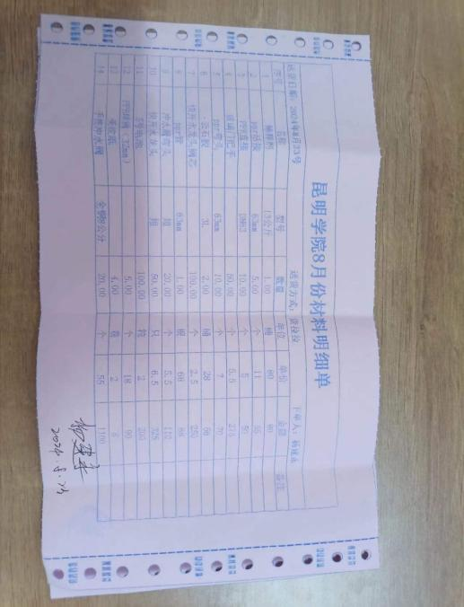 | 